 | INSTITUCION EDUCATIVA ALVERNIA  AREA: HUMANIDADES LENGUA CASTELLANA. FECHA : Abril 07 de 2022  ESTUDIANTE: _____________________________________________  DOCENTE: SANTIAGO MARÍN FUENTES | 7º
CONTENIDO: ACTIVIDADES DE APOYO LENGUA CASTELLANA GRADO 7° PRIMER PERIODO 2022
Fecha de entrega: Abril 22 de 2022
“CONSUMIR DROGAS NO TE HACE MODERNA Y LIBRE TE HACE DÉBIL Y ESCLAVA”

Actividad 1: Las funciones del lenguaje
El ser humano siempre ha tenido la necesidad de comunicar; transmite la información con un objetivo, el cual puede ser informar, convencer, ordenar, enamorar, etc
Escribe aquello que caracteriza cada función presentada en clase.

Función Emotiva: ______________________________________________________________________________
__________________________________________________________________________________________________________________________________________________________________________________________

Función Conativa: ______________________________________________________________________________
__________________________________________________________________________________________________________________________________________________________________________________________
Función Referencial: ____________________________________________________________________________
__________________________________________________________________________________________________________________________________________________________________________________________

Función Metalingüística: ________________________________________________________________________
__________________________________________________________________________________________________________________________________________________________________________________________

Función Poética: ______________________________________________________________________________
__________________________________________________________________________________________________________________________________________________________________________________________

1. Enlazando mi conocimiento
Desde tu punto de vista, representa gráficamente el proceso comunicativo y las funciones del lenguaje.

2. Completa las frases con las palabras adecuadas.
a. La función __________________ es la que utiliza la lengua para hablar de sí misma.
b. El emisor es aquel que ___________ un mensaje.
c. Cuando se expresa _________________ se habla de la función ____________
d. En una situación comunicativa, el emisor y el receptor pueden ______________ sus roles.
e. Al ser la comunicación un proceso dinámico, se necesitan mínimo dos _____________________
f. La función __________________ tiene como eje la forma del mensaje.
g. Al expresar los sentimientos, está presente la función ______________

Información - objetivamente - intercambiar - transmite poética - Interlocutores - conativa - emotiva - metalingüística

ACTIVIDAD 2: LOS TIPOS DE TEXTOS

1: Verbos característicos de los tipos de textos
Escribe en la línea correspondiente, los significados que tienen para ti los siguientes verbos:
• Dialogar:
• Narrar:
• Exponer:
• Describir:
• Argumentar:
2. Lectura de diferentes tipos de textos
Lee los siguientes textos y según su intención comunicativa, cuéntanos qué tipo de texto crees que es: argumentativo, narrativo, dialogado o conversacional, expositivo, descriptivo.
1. “Un eclipse es un fenómeno que ocurre cuando un objeto bloquea parte o toda la luz de otro”.
¿Qué tipo de texto es?
¿Porqué?_______________________________________
2. “Mi colegio es pequeño, tiene 14 aulas de clase, un parque en el patio y varios árboles”.
¿Qué tipo de texto es?
¿Por qué? ___________________________________________
3.
- ¿Visitaste a tu abuela?
- Sí, fui a verla anoche, le lleve esas galletas que tanto le gustan!
- Súper, imagino que se puso muy contenta.
- Muchísimo, hacía días no la visitaba.
¿Qué tipo de texto es?
¿Por qué?___________________________________________
4. “Es importante que desde la familia se enseñen los valores para que este país cuente con ciudadanos íntegros”.
¿Qué tipo de texto es?
¿Por qué? ___________________________________________
5. “El señor Pérez se mudó a esta ciudad y empezó a trabajar desde muy joven, después de un tiempo conoció a su actual esposa, tuvieron dos hijos y ahora viven felices”.
¿Qué tipo de texto es?
¿Por qué?____________________________________________

ACTIVIDAD N°3: YO ESCRIBO CON ESTILO
- Escribe párrafos utilizando estilos directos y/o indirectos a partir de un narrador personaje o un narrador protagonista.
- Al finalizar el texto, revisa ortografía, cohesión y coherencia del mismo, para compartirlo con tu docente.

Actividad N°4: Lee la leyenda y resuelve el cuestionario

Aquí da inicio la historia de Las lágrimas del Sombrerón, del escritor guatemalteco Francisco Morales Santos:
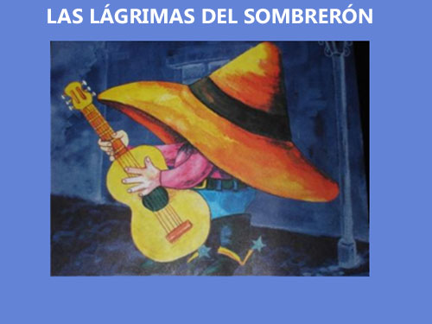
Celina era una niña muy bonita. La gente de callejón del Carrocero, en el barrio de Belén, la veía todos los días y nunca terminaba de admirarla. Mientras más creció Celina, más linda se ponía.
¡Qué ojos tan hermosos!
¡sí, tan grandes sus ojos!
¡y qué pelo el que tiene!
¡tan grande y ondulado!

Se parece a la Virgen del Socorro de la catedral. Además de ser bonita, Celina era una muchacha sencilla y muy trabajadora. Su mama hacia tortillas de maíz para vender y Celina salía todos los días, a las doce de la mañana, a repartir las tortillas que hacía su mamá.
Una tarde, a eso de las seis, en la esquina de la calle de Belén y callejón del Carrocero, sin mas ni mas, aparecieron cuatro mulas amarradas al poste del alumbrado eléctrico.
Las mulas llevaban cargas de carbón sobre sus lomos. La gente no les dio mucha importancia, salvo porque ya era tarde.
"¡Qué raro! ¿No serán las mulas del Sombrerón?" Comentó una mujer medio en serio, medio en broma.
"¡Dios nos libre, ni lo diga, chula!" Le respondió otra al pasar.
Celina estaba muy cansada después de haber trabajado todo el día; el sueño comenzaba. Entonces oyó una música muy linda: era la voz de alguien que cantaba acompañándose con la guitarra…
¡Mamá, oiga esa música!
¿Qué música? Lo que pasa es que te está venciendo el sueño.
¡No, mamá!, ¡oiga qué belleza!

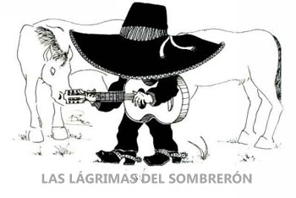

Pero la tortillera no alcanzaba a oír ninguna música: “Lo mejor es que te acuestes, mi niña”.
Celina se acostó, pero no podía dormir; seguía oyendo aquella melodía tan encantadora. Hasta sus oídos llego claramente la voz cantarina que decía:
Eres palomita blanca,
como la flor de limón,
si no me das tu palabra
me moriré de pasión…
A las once de la noche, las mulas carboneras ya no estaban amarradas al poste de la luz eléctrica.
Noche a noche se repitió aquella escena. Lo único que la gente notaba era que ahí estaban las mulas con su carga de carbón, atada al poste.
Celina, en cambio, se deleitaba con las canciones que escuchaba; la encantadora voz la tenía hipnotizada.
Movida por una intensa curiosidad, a escindidas de su mamá, Celina salió a espiar en la oscuridad y se llevó una gran sorpresa: ¡era un hombrecito que hubiera cabido en la palma de su mano! Tenía un gran sombrero que casi lo tapaba todo; apenas si salían debajo del ala, sus zapatitos de charol y sus espuelas de plata. Mientras cantaba y bailaba tocando su guitarra de nácar, enamoraba a la niña:

Los luceros en el cielo
camina de dos en dos
así camina mis ojos
cuando voy detrás de vos…
¡Celina ya no pudo dejar de pensar en el hombrecito! Se pasaba cada día, esperando que llagara la noche, para verlo y oír sus canciones tan lindas. Su mama se dio cuenta de que algo raro le estaba pasando a la niña:
Qué te pasa, hijita –le decía- ¡estás muy pensativa!
Pero Celina no podía explicar sus delicados sentimientos. Simplemente deseaba escuchar esa música; quería ver una vez más al pequeño bailarín que la deleitaba tanto cantándole cosas bonitas. Cuando él la visitaba todo le parecía más hermoso.
Las madres tienen una sabiduría especial que les permite comprender los sentimientos de sus hijos. La tortillera comprendió lo que estaba sucediendo y decidió consultarles el problema a dos o tres vecinos de confianza. Después de escucharla, todos llegaron a la misma conclusión.
¡Celina estaba enamorada del Sombrerón! Además, los vecinos le dieron consejos a la tortillera.
Siguiendo esos consejos, ella decidió llevar a Celina lejos de su casa y la encerró en una iglesia para que ya no viera más al Sombrerón. La gente piensa que los fantasmas no pueden contra Dios.
Al día siguiente, el hombrecito llegó al callejón del Carrocero, pero no encontró a la niña. Entonces se puso como loco y comenzó a buscarla por toda la ciudad.
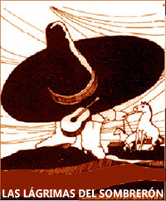
Sus mulas no volvieron a aparecer amarradas en el poste de la esquina. La tortillera y los vecinos creyeron que ya había resultado el problema, pero Celina no pensaba lo mismo: en el silencio de su encierro, en vez del olvidar a su pequeño amigo, lo recordaba más y más; le hacían falta sus bellas canciones y sus palabras de amor. La niña enfermó de la tristeza, cada día empeoraba de salud hasta que murió. En medio de su pena, la tortillera decidió llevar el cuerpo de su hija al callejón del Carrocero, para velarlo con los vecinos.
Estaban todos muy tristes, reunidos en la casa de la tortillera, cuando escucharon un llanto desgarrador: ¡era el Sombrerón que venía, arrasando sus mulas! Se detuvo junto al poste de la esquina y comenzó a cantar:
Corazón de palo santo,
ramo de limón florido
¿por qué dejas en el olvido
a quién te ha querido tanto?
Los vecinos estaban muy asustados; nadie se atrevía a moverse de su silla. El Sombrerón volvió a cantar.
¡Ay ay aaau..!
Mañana cuando te vayas
voy a salir al camino
para llenar su pañuelo
de lágrimas y suspiros…

Nadie supo a qué hora se fue el Sombrerón. Su voz se fue alejando lentamente, hasta que se perdió en la noche oscura. A la mañana siguiente, cuando los dolientes tuvieron valor para salir de la casa de la tortillera, se quedaron maravillados: ¡había un reguero de lágrimas cristalizadas, como goterones brillantes, sobre las piedras de la calle!
Autor:
Francisco Morales Santos.

Análisis de la leyenda “las lágrimas del sombrerón”
- ¿Quién era el sombrerón?
- ¿Dónde se aparece el sombrerón y a quien ataca?
- ¿Qué hace el sombrerón y por qué algunas personas le tienen miedo?
- ¿Por qué “El sombrerón” es una leyenda y no un mito?
- Describe el sombrerón. (puedes realizar un dibujo)

ACTIVIDAD 5: LA DESCRIPCIÓN Y LA COMPARACIÓN
Descripción
La descripción es un discurso (oral o escrito) que detalla y explica las características de un lugar, persona, animal, cosa o situación. Por ejemplo: Era un lugar enorme, muy luminoso y con una vista privilegiada.
Es un recurso que se utiliza tanto en textos de ficción como en textos periodísticos o científicos, ya que ayudan a que el lector se imagine la situación descripta.
Las oraciones descriptivas no utilizan verbos de acción sino de estado. Las descripciones caracterizan algo y no le asignan comportamientos particulares, sino que se detienen en sus características generales.
Una descripción puede ser objetiva, cuando se atiene a describir la realidad sin dejar entrever la posición del autor, o subjetiva, que transmite el modo en el que el emisor percibe algo.
Comparación
La comparación es un recurso literario que establece una relación de semejanza entre dos elementos a partir de una característica en común. Por ejemplo: Es firme como un roble.
Para la retórica, la comparación (o símil) es una figura que señala una similitud entre dos términos diferentes, y está asociada a otras figuras como la alusión, la alegoría, el ejemplo y otras.
Tipos de comparación
-Comparación de igualdad o reversible. Por ejemplo: como, tal como, cual, tal como.
-Comparación de inferioridad. Por ejemplo: menos …. que / no tan…como.
-Comparación de superioridad. Por ejemplo: más … que.

PUNTO 1.
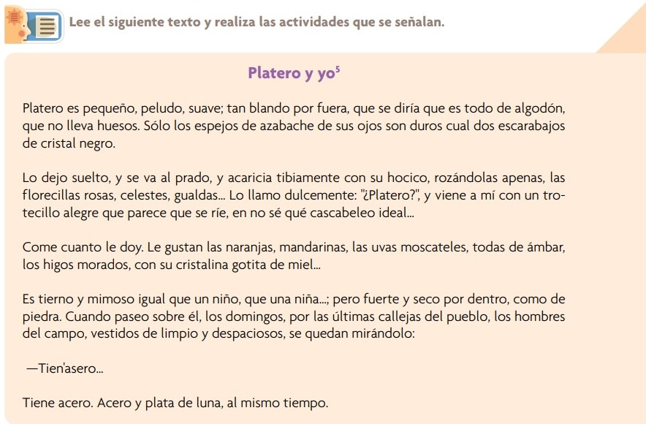

PUNTO 2.
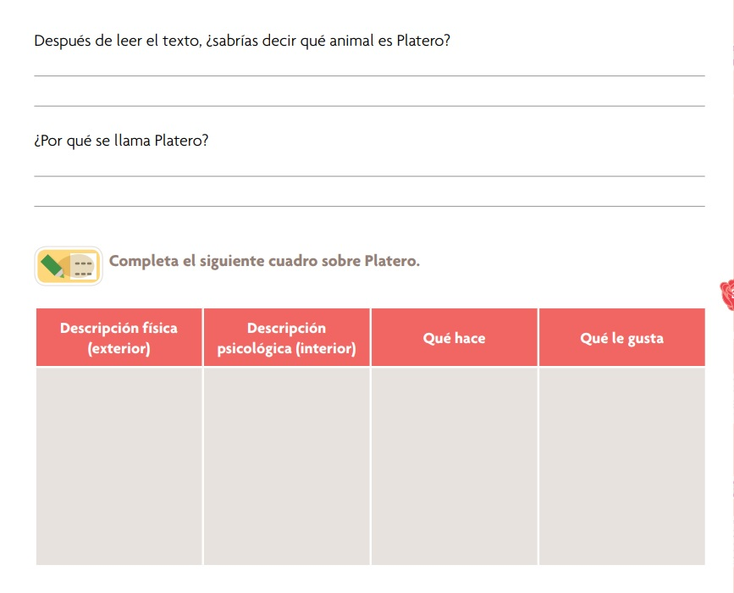

PUNTO 3.
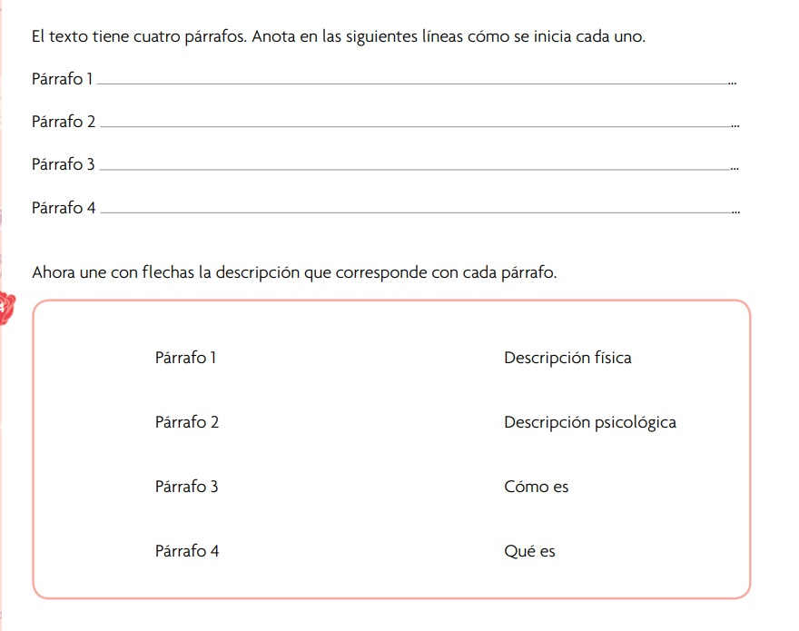

PUNTO 4.
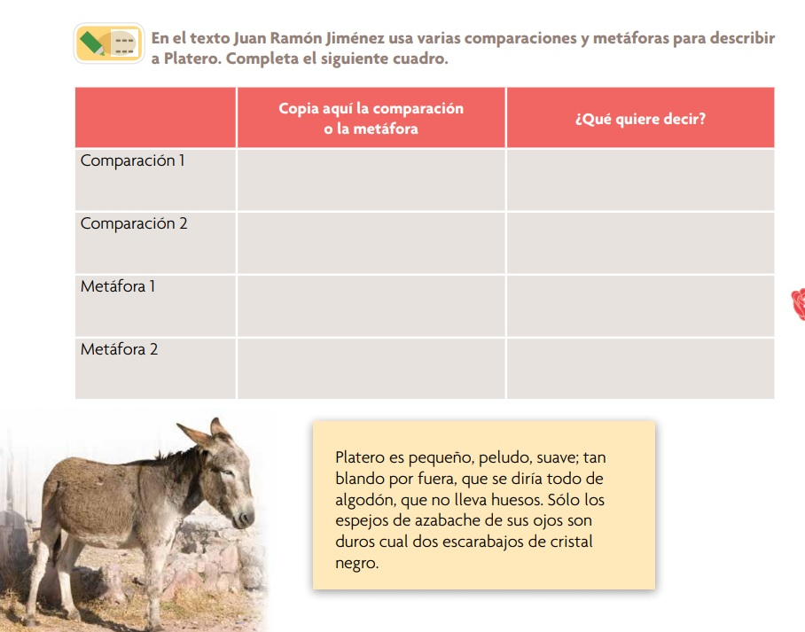

PUNTO 5.
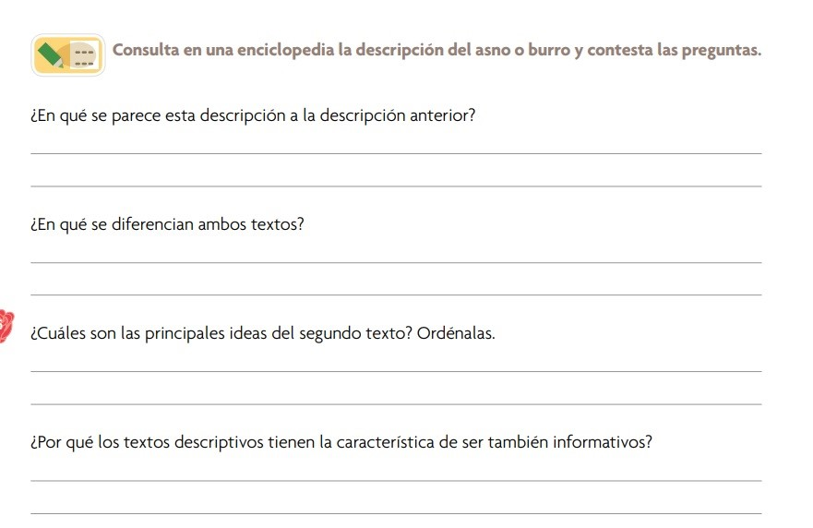

PUNTO 6.
